(دوم تا هشتم آبان هفته پدافند غیر عامل)

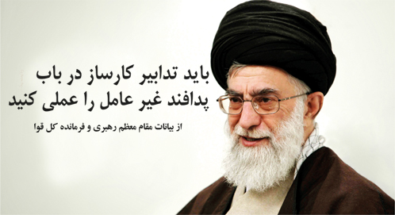

بیوتروریسم :
بیوتروریسم یکی از انواع حملات تروریستی است که با انتشار مغرضانه عوامل بیولوژیکی می تواند عامل نابودی و ویرانگری میان انسان، حیوان، گیاه و محیط زیست باشد.
این عوامل که معمولا در طبیعت یافت می شوند در صورتی که توسط انسان در ساختار آن افزایش قدرت، پایداری و مقاومت در برابر درمان ایجاد شود و به روش های مختلف که عامل انتشار آن محسوب می شود به فرد، منطقه یا موقعیت خاصی ارسال شود به عنوان یک سلاح تروریستی از آن یاد خواهد شد. علت جذاب بودن این شاخه ی تروریستی نیز ناشی از هزینه های نسبتا ارزان، تهیه آسان، اثر گذاری فوری و همچنین گسترش سریع و وحشت زای آن میان مردم می باشد.
امروزه كشورهايي كه طعم خرابي و خسارت ناشي از جنگ را چشيده‌اند جهت حفظ سرمايه‌هاي ملي و منابع حياتي خود توجه خاص و ويژه‌اي به دفاع غيرعامل نموده و در راهبرد دفاعي خود جايگاه والايي براي آن قايل شده‌اند، لذا یکی از مباحث مهم در علوم نظامی، پدافند غیر عامل است.
پدافند غیرعامل :
مجموعه اقداماتی که انجام می شود تا در صورت بروز جنگ، خسارات احتمالی به حداقل میزان خود برسد.
به بیان دیگر هر اقدام غیر مسلحانه ای که موجب کاهش آسیب پذیری نیروی انسانی، ساختمانها، تاسیسات، تجهیزات، اسناد و شریان های کشور در مقابل عملیات خصمانه و مخرب دشمن گردد، پدافند غیر عامل می گویند.
در پدافند عامل مثل سیستم های ضد هوایی و هواپیماهای رهگیر، فقط نیروهای مسلح مسئولیت دارند در حالی که در پدافند غیر عامل تمام نهادها، نیروها، سازمان ها، صنایع و حتی مردم عادی می توانند نقش موثری بر عهده بگیرند.

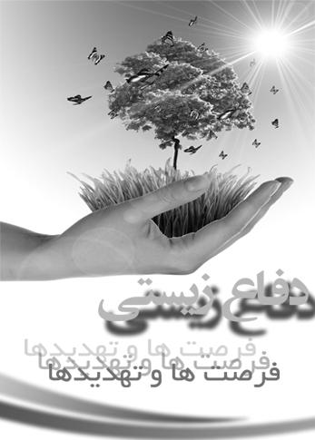

پدافند غیرعامل سایبری :
اما موضوع مهمی که زیر مجموعه ی مباحث مربوط به پدافند غیر عامل قرار می گیرد و با توجه به سرعت تغیرات تکنولوژی و کاربردهای عملی آن در زندگی انسان امروز نقش ویژه بازی می کند "دفاع سایبری " است.
امروز عرصه‌ی سایبری پنجمین عرصه‌ی نبرد، پس از زمین، دریا، هوا و فضاست. واژه‌ی «جنگ سایبری» محصول ورود عرصه‌ی سایبر به عرصه‌های نبرد است. در نبرد سایبری اساساً نوع نبرد محتوایی نیست.
رویکرد، رویکرد از دسترس خارج کردن سرویس‌ها و از کار انداختن ارائه دهندگان خدمات اینترنت و زیر ساخت‌هاست.
با توجه به اهمیت فناوری اطلاعات در عصر حاضر و رشد سریع و در عین حال نامتوازن ساختار آی تی ، این بستر به یکی از نقاط بالقوه آسیب پذیر و خطرناک در جهان بدل شده است؛ که ضرورت توجه و پرداخت سریع و در عین حال نظام مند، معقول و هدفمند به منظور مصون سازی این بستر از تهدیدات موجود در جهت حفظ امنیت ملی و حریم شخصی شهروندان در فضای جنگ و مخاصمات امروز بین المللی را می طلبد.

عوامل بیولوژیکی:
عوامل بیولوژیکی؛ موجودات زنده یا مواد سمی هستند که می تواند به کشتن یا ناتوان ساختن مردم، احشام، محصولات کشاورزی، گیاهی و محیط زیست منجر شود. حمله بیولوژیکی انتشار عمدی میکروب ها و یا دیگر مواد و عوامل بیولوژیکی است که می تواند عامل بیماری و نابودی باشد.
سه گروه از عوامل بیولوژیکی که به احتمال زیاد می توان از آن به عنوان سلاح استفاده شود، باکتری ها، ویروس ها و سموم نام دارند. بسیاری از این عوامل در شرایط دشواری رشد پیدا می کنند و نگهداری از آن نیز به دلیل حفظ شرایط ویژه به همین سختی است.
تعداد زیادی از عوامل بیولوژیکی هنگام در معرض قرار گرفتن نور خورشید یا دیگر فاکتور های محیطی به سرعت اثر خود را از دست می دهند، در حالی که گروه دیگری از آنها مانند سیاه زخم زندگی طولانی تر و مقاومت بیشتری در برابر محیط ناپایدار بیرونی دارند.

عوامل بیولوژیکی را می توان با پخش کردن آن در هوا، آلوده کردن حیوانات و همچنین از طریق بیماری های مشترک دام و انسان، آلوده کردن آب و غذا به طور گسترده ای پراکنده کرد. :

ذرات معلق در هوا:
عوامل بیولوژیکی پخش در هوا، با تشکیل قطرات ریز می تواند کیلومتر ها از نقطه ای به نقطه ی دیگر حرکت کنند که با استنشاق آن بیماری به انسان یا حیوان نفوذ می کند.

حیوانات:
برخی از بیماری ها توسط حشرات و دیگر حیوانات گسترش می یابند، مانند فلس ،موش، مگس، پشه و احشام بیمار و ناقل.

محصولات غذایی و آلودگی آب:
گروهی از ارگانیسم های بیماری زا و سموم ممکن است در منابع آب و غذا وجود داشته باشند هر چند که بسیاری از این عوامل با جوشانیده شدن به مدت یک دقیقه نابود و یا غیر فعال می شوند اما برخی دیگر نیاز به دستورالعمل های رسمی و خاص دارند.

فرد به فرد:
گسترش عامل ها عفونی از فردی به فرد دیگر بسیار شایع می باشد، بیماری هایی از قبیل آبله، طاعون و ویروس لاسا که انسان ها منبع اصلی گسترش آن می باشند.

نتیجه:
تهدیدات سلاح های کشتار جمعی به خصوص عوامل شیمیایی، بیولوژیک و هسته ای به عنوان تهدیدی در عرصه جنگ ناهمطراز تهدیدی جدی و قابل تأمل است. متأسفانه با وجود معاهدات بین المللی منع توسعه و استفاده از این سلاح ها نه تنها شاهد توسعه تحقیقات در این زمینه هستیم بلکه انواع جدیدی در جنگ ها به کار گرفته می شوند که جدید ترین آنها در عراق، افغانستان و بر علیه مجاهدین فلسطینی در غزه بوده است. به همین دلیل در جهان برنامه منسجمی جهت مقابله با این سلاح ها و دستورالعمل های خاص برای رده های مختلف نیروهای نظامي، انتظامي و امدادي وجود دارد که در آموزش ها، رزمایش ها و حوادث استفاده شده و به طور مداوم به روز سازی و چاپ می گردند.
تهديدات بيولوژيك و بيوتروريسم از جمله تهديدات مهم و بحث بر انگيزي است که به دليل سابقه تاريخي، كشتار عظيم عوامل عفوني و سمي جزء مهمترين تهديدات جامعه بشري است و سالانه شاهد شيوع انواع بيماري هاي عفوني جديد موسوم به نوپديد در جهان هستيم. پس از واقعه 11 سپتامبر 2011 و همچنين پخش پاكت هاي سياه زخم در امريكا و سپس اقصي نقاط جهان توجه به تهديدات بيولوژيك و بيوتروريسم در جهان چنان افزايش پيدا كرده است كه فقط كشور امريكا در ده سال گذشته بالغ بر 60 ميليارد دلار جهت تقويت سيستم پدافند غير عامل تهديدات زيستي خود هزينه نموده و تمام مراكز تحقيقاتي نظامي، دفاعي و دانشگاه ها و مراكز تحقياتي پيش رفته امريكا در گير برنامه تقويت بنیه پدافند غيرعامل در مقابله با تهديدات زيستي هستند. با توجه به مواضع مستقل نظام جمهوری اسلامی ایران این تهدیدات بر علیه کشور ما مضاعف است و بنابراین نیاز به بحث در مورد پدافند غيرعامل و تهدیدات بيولوژيك برای کشور جزء ضروریات است.
دوره های پدافند و دفاع

